Математическое моделирование

Лабораторная работа №2

Данилова Анастасия Сергеевна

Содержание

# 1 Цель работы

Потренироваться решать задачу с использованием языков: Julia и Modelica

# 2 Задание

Между страной Х и страной У идет война. Численность состава войск исчисляется от начала войны, и являются временными функциями x(t) и y(t). В начальный момент времени страна Х имеет армию численностью 250 000 человек, а в распоряжении страны У армия численностью в 380 000 человек. Для упрощения модели считаем, что коэффициенты a b c h постоянны. Также считаем P(t) и Q(t) непрерывные функции. Постройте графики изменения численности войск армии Х и армии У для двух случаев.

# 3 Теоретическое введение

**Modelica** - свободно распространяемый, объектно-ориентированный язык для моделирования больших, сложных и гетерогенных систем. Он подходит для мульти-домененного моделирования, например, мехатронных моделей в робототехнике, автомобильной и аэрокосмической промышленности.

Возможно, с точки зрения математики наиболее простая для рассмотрения является модель Ланчестера (1995). Его оригинальная модель войны была далее разработана Брауном (1986), Онодой (1999) и Эпштейном (1985). *Модель Ланчестера* или модель боевых действий (имеются только коэффициенты b и f). В этом случае количество жертв пропорционально количеству встреч между индивидуумами противоборствующих сторон (произведение численности сторон: x × y). Наиболее актуально подобное взаимодействие тогда, когда две стороны располагаются на общей территории.

# 4 Выполнение лабораторной работы

Потери, не связанные с боевыми действиями, описывают члены -a(t)x(t) и -h(t)y(t), члены -b(t)y(t) и -c(t)x(t) отражают потери на поле боя.

Коэффициенты b(t) и c(t) указывают на эффективность боевых действий со стороны у и х соответственно, a(t),h(t)- величины, характеризующие степень влияния различных факторов на потери. Функции P(t), Q(t) учитывают возможность подхода подкрепления к войскам Х и У в течение одного дня

1. Модель боевых действий между регулярными войсками

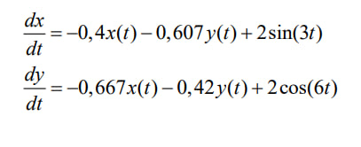

Регулярные войска

Изначально у войск *y* было преимущество в численности. По графику видно, что страна *x* терпит поражение.

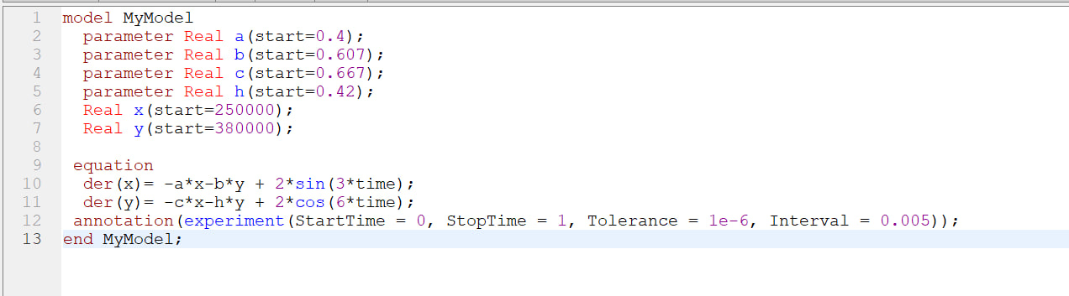

Первый случай

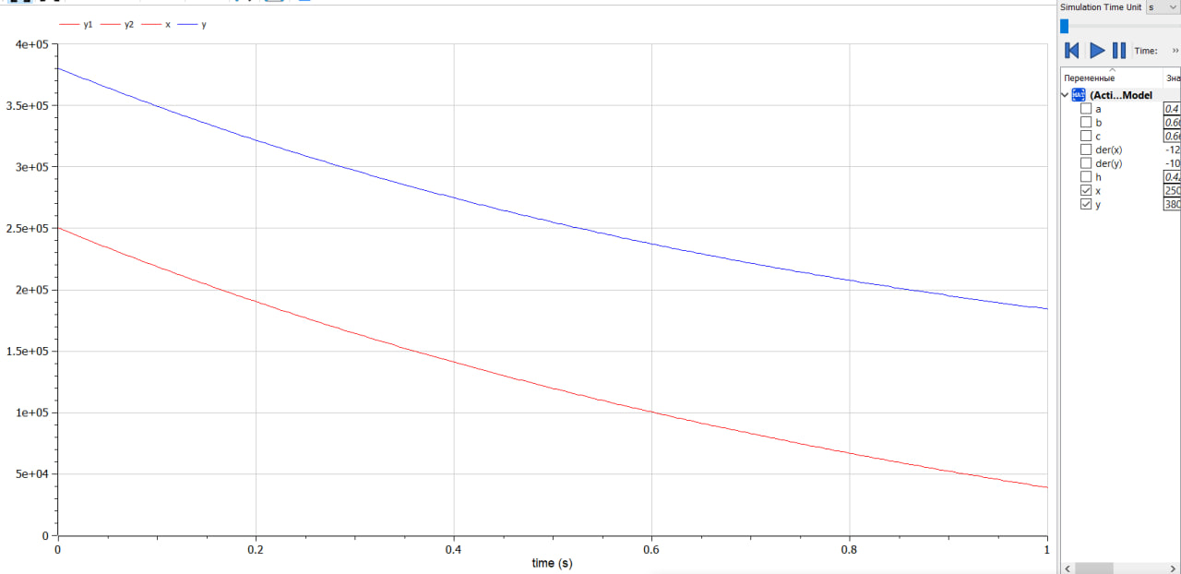

Modelica

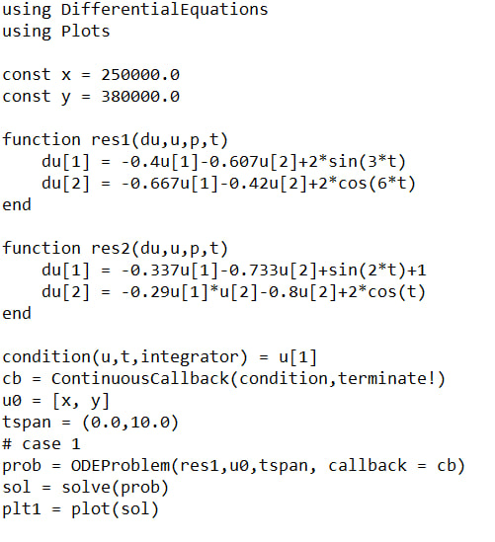

Julia

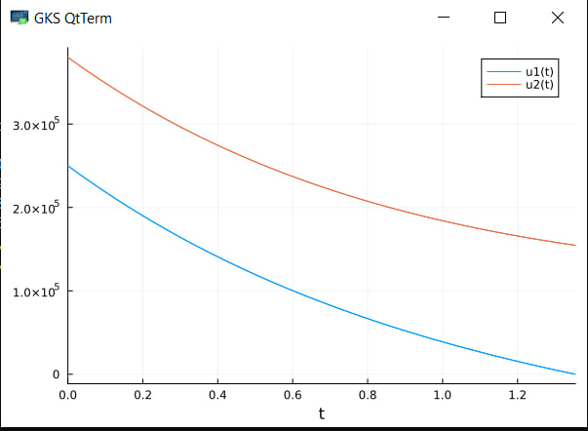

Julia

1. Боевые действия с участием регулярных войск и партизанских отрядов

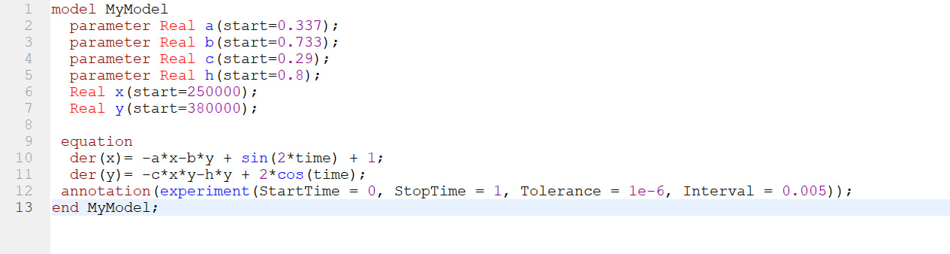

Второй случай

Мы можем видеть, что число партизан практически сразу стремительно упало, несмотря на их количество. Регулярные войска имеют значительное превосходство. Нам было дано: чтобы одержать победу партизанам необходимо увеличить коэффициент c и повысить свою начальную численность на соответствующую величину. Причем это увеличение, с ростом начальной численности регулярных войск (x(0)) , должно расти не линейно, а пропорционально второй степени x(0).

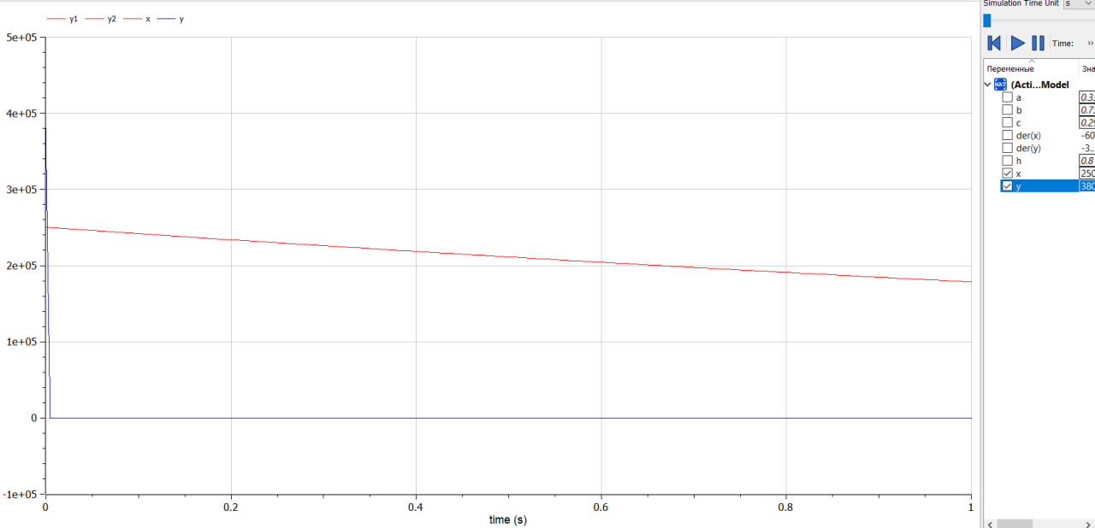

Modelica

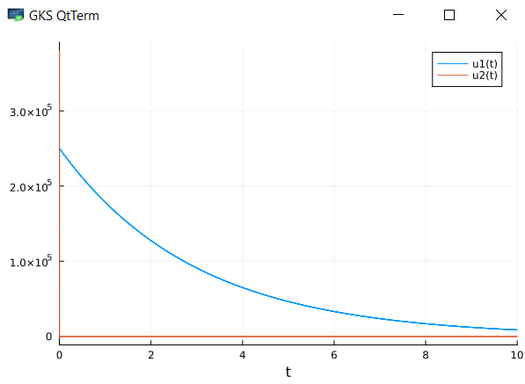

Julia

# 5 Выводы

Мы решили задачу, опираясь на Законы Осипова - Ланчестера, а также ознакомились с таким языком, как Modelica и вспомнили Julia.

# 6 Список литературы

1. The OpenModelica Integrated Environment for Modeling, Simulation, and Model-Based Development // URL: https://www.mic-journal.no/PDF/2020/MIC-2020-4-1.pdf (дата обращения: 25.02.2023).
2. Аналитическая часть // StudFiles URL: https://studfile.net/preview/1515253/page:2/ (дата обращения: 25.02.2023).
3. Определение жертв войн через ланчестерские модели // Соционауки URL: https://www.socionauki.ru/journal/articles/130365/ (дата обращения: 25.02.2023).